Conception d’une opération automatisée de tri d’objet pour une chaîne de production manufacturière
Il arrive souvent que les robots sont utilisés pour effectuer certaines tâches automatisées au niveau d’une chaîne de production manufacturière.
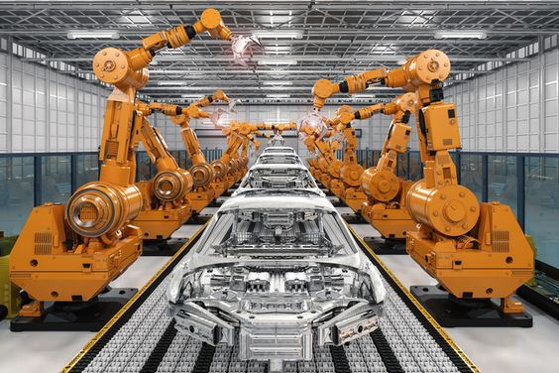
https://www.pinterest.ca/pin/82190761936854598/

Ces robots se doivent d’être configurés et programmés afin d’être capable d’accomplir les multiples tâches isolées de chaque étape de la chaîne de production.
Au niveau de ce projet, il suffira de programmer un bras robotisé afin de prendre un cube et de le déplacer à un autre endroit.
Au niveau de ce projet, le robot ‘Dofbot’ de la compagnie Yahboom :
https://category.yahboom.net/collections/j-robotics/products/dofbot-jetson_nano
sera utilisé. Ce robot utilise une carte processeur avec GPU ‘Jetson NVIDIA Nano’ qui peut utiliser des réseaux de neurones et utiliser ainsi de l’intelligence artificielle pour des prises de décisions.

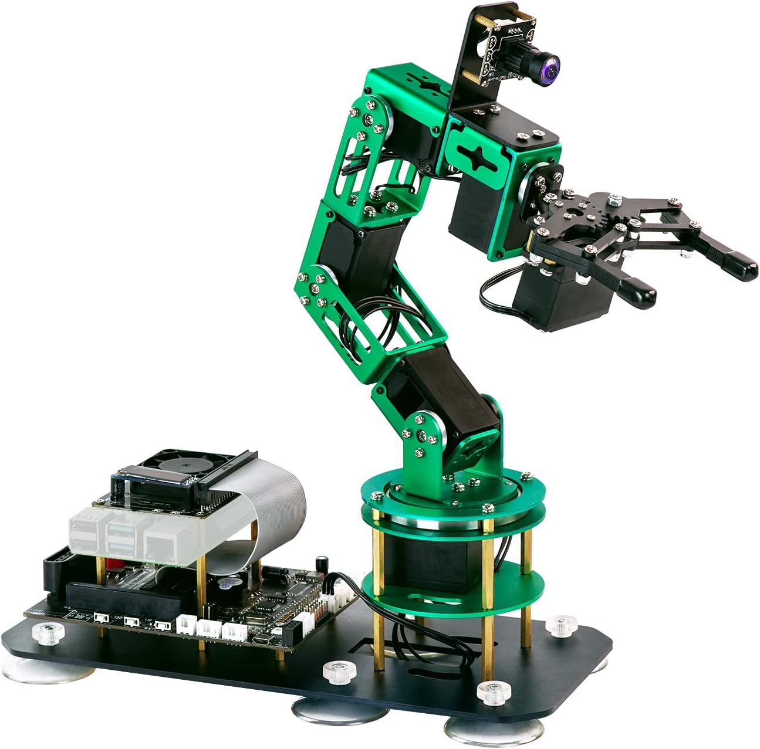

Le projet sera tout de même simple. Il suffira de concevoir une application en langage Python qui va permettre que lorsqu’une touche du clavier sera capturée, l’application devra articuler le bras robotisé afin de prendre un cube et de pouvoir le déplacer vers une zone de dépôt de manutention.
Une feuille de papier qui contient un gabarit est fournie. Vous devez placer le robot à l’endroit indiqué ainsi que le cube.
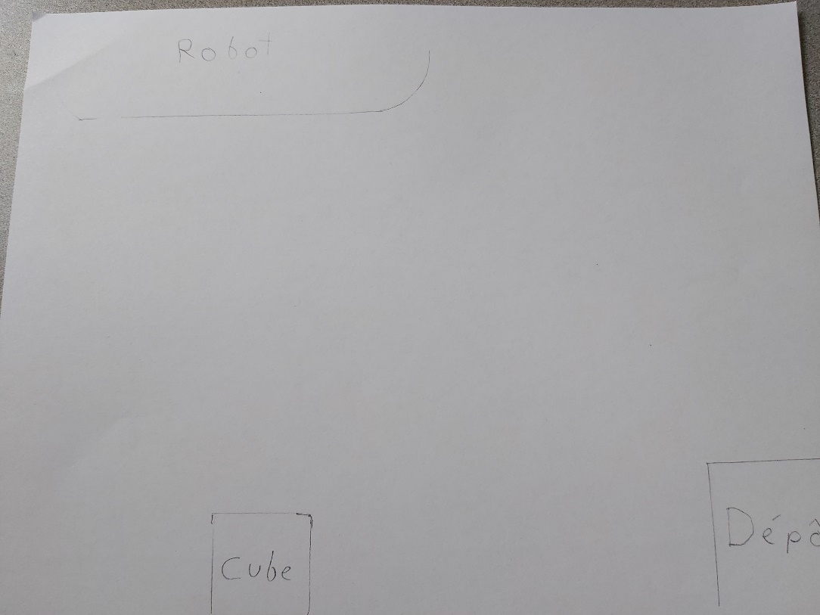
Votre application devra prendre le cube et aller le déposer dans la zone de dépôt.

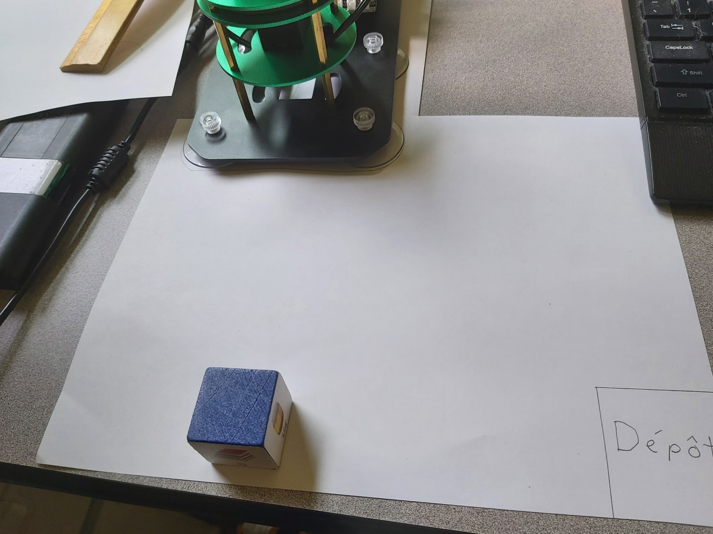

Le bras robotisé a 6 servo moteurs, et peut donc contrôler 6 degrés de mouvement (Degree of freedom).
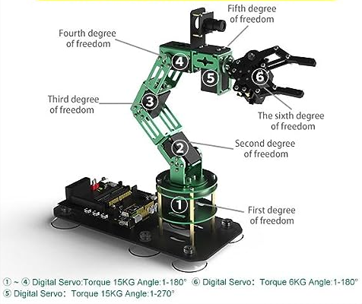
Afin de simplifier la conception de votre application, les angles des différents servomoteurs afin de pointer vers le dépôt sont :

Servomoteur 1 130
Servomoteur 2 25
Servomoteur 3 66
Servomoteur 4 56
Servomoteur 5 270

Le servomoteur 6 correspond à la pince.

Il restera à trouver les coordonnées pour se rendre au cube, également à capturer la touche du clavier à déposer le cube, etc

Procédé de connexion et transfert de fichiers au niveau du robot

Afin de pouvoir transférer les fichiers vers le robot, vous pouvez utiliser un outil tel que ‘WINSCP’. Il suffit alors de se brancher à l’adresse ip allouée par le robot. L’information de ‘credential’ est :
Username : jetson
Password : yahboom

Afin d’avoir accès au shell de l’image du robot, vous pouvez utiliser un outil tel que ‘Teraterm’. Il suffit alors d’utiliser les mêmes informations de détail de connextion :
Username : jetson
Password : yahboom

Suggestion pour l’implémentation du projet
Télécharger tous les fichiers du dossier ‘ProjetEtudiantInitial’ au niveau d’un dossier ayant votre nom que vous avez créé au niveau du répertoire ‘home’ du robot.

Analyser le code source fourni en Python et tenter de compléter afin de reproduire le déplacement du cube vers la zone de dépôt.

Pondération

Conception et exécution du projet selon les spécifications, remise de tout le code source du projet (20 points)
Démonstration de la progression hebdomadaire du projet (20 points)
Réponses aux questions, entrevue individuelle avec le professeur lors de la livraison finale (20 points)

Pondération négative

Le non-respect des dates de livraison d’équipement va entraîner la perte d’emprunt d’équipement pour tout le restant du programme
Corruption de l’image du robot
Plagiat -100% + note au dossier

Annexe supplémentaire: compréhension facultative du système d’exploitation ROS

ROS est une plateforme de développement logicielle pour robot. Il s'agit d'un méta-système d'exploitation qui peut fonctionner sur un ou plusieurs ordinateurs et qui fournit plusieurs fonctionnalités : abstraction du matériel, contrôle des périphériques de bas niveau, mise en œuvre de fonctionnalités couramment utilisées, transmission de messages entre les processus et gestions des packages installés.
Le logiciel ROS peut être séparé en trois groupes :
- les outils utilisés pour créer, lancer et distribuer des logiciels basés sur ROS (roscore4, roslaunch5, catkin6)
- les clients ROS pour des langages : roscpp (C++)7 et rospy (python)8
- les packages contenant des programmes pour ROS utilisant un ou plusieurs clients ROS
ROS offre une architecture souple de communication inter-processus et inter-machine. Les processus ROS sont appelés des nodes et chaque node peut communiquer avec d'autres via des topics. La connexion entre les nodes est gérée par un master et suit le processus suivant :

- Un premier node avertit le master qu'il a une donnée à partager
- Un deuxième node avertit le master qu'il souhaite avoir accès à une donnée
- Une connexion entre les deux nodes est créée
- Le premier node peut envoyer des données au second
Un node qui publie des données est appelé un publisher et un node qui souscrit à des données est appelé un subscriber. Un node peut être à la fois publisher et subscriber. Les messages envoyés sur les topics sont pour la plupart standardisés ce qui rend le système extrêmement flexible.
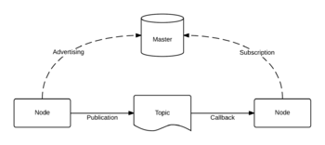
wikipedia

ROS permet une communication inter-machine, des nodes s'exécutant sur des machines distinctes, mais ayant connaissance du même master peuvent communiquer de manière transparente pour l'utilisateur.

ROS 1 vs ROS2
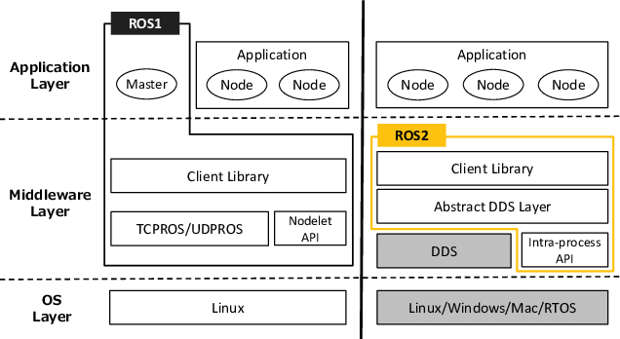
https://www.researchgate.net/figure/ROS1-ROS2-architecture-for-DDS-approach-to-ROS-We-clarify-the-performance-of-the-data_fig1_309128426

Description d’un robot avec ROS
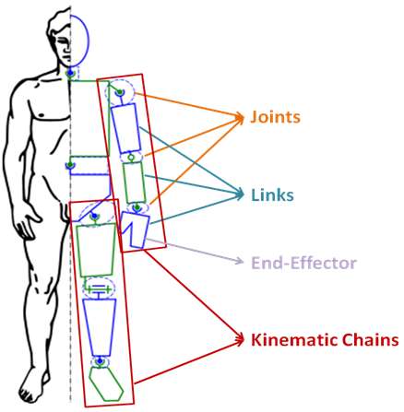
https://www.rosroboticslearning.com/forward-kinematics
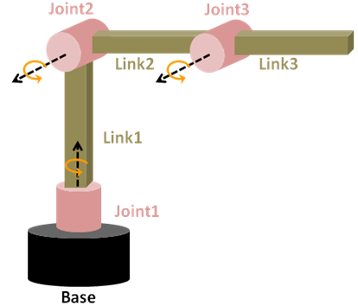
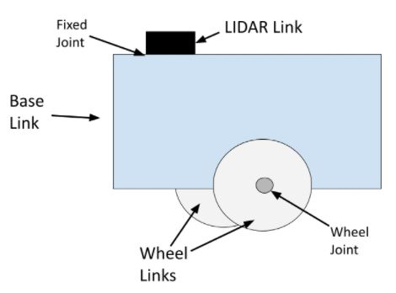
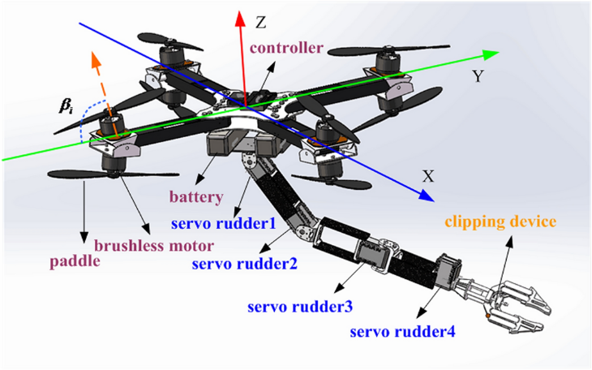
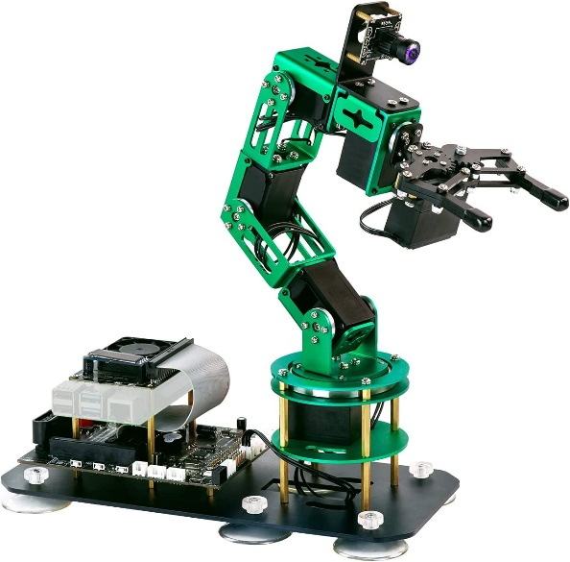
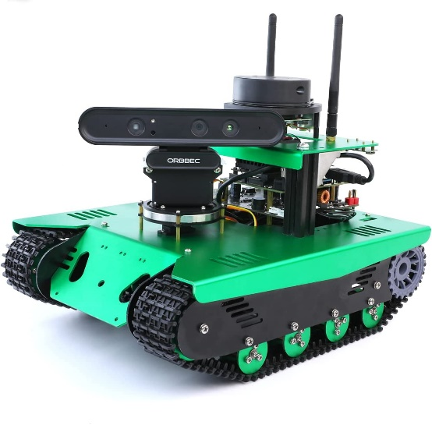
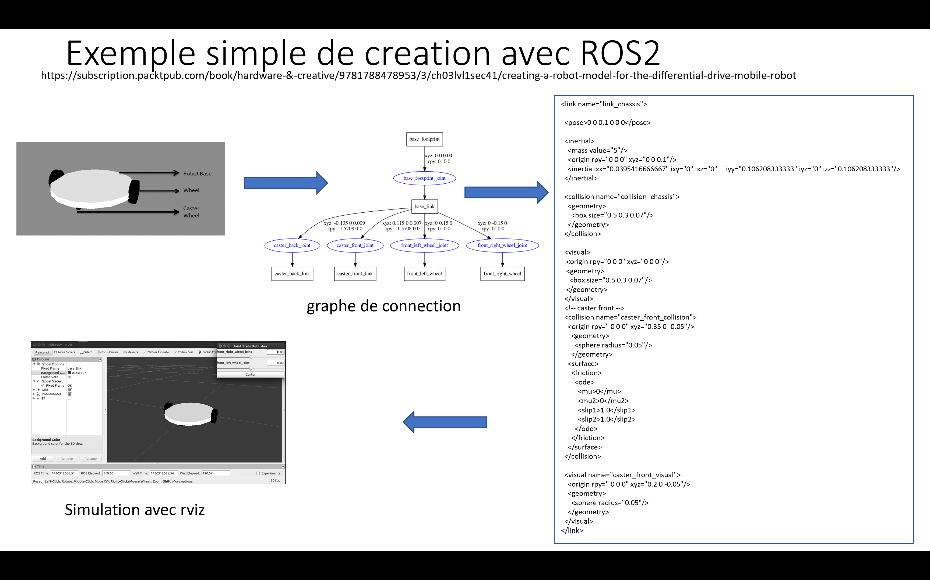
Description URDF

Description URDF du robot Transbot utilisé dans ce projet

<?xml version="1.0" encoding="utf-8"?>
<!-- This URDF was automatically created by SolidWorks to URDF Exporter! Originally created by Stephen Brawner (brawner@gmail.com)
Commit Version: 1.6.0-1-g15f4949 Build Version: 1.6.7594.29634
For more information, please see http://wiki.ros.org/sw_urdf_exporter -->
<robot name="transbot_description">
<link name="base_footprint"/>
<link name="base_link">
<inertial>
<origin xyz="-0.011 0.0002 -0.00832" rpy="0 0 0"/>
<mass value="1.1011218463245"/>
<inertia
ixx="0.00683403160871643"
ixy="-1.43326126624159E-06"
ixz="0.000665507738691208"
iyy="0.0091844048006001"
iyz="3.7191085325542E-06"
izz="0.0114582299070878"/>
</inertial>
<visual>
<origin xyz="0 0 0" rpy="0 0 -1.5708"/>
<geometry>
<mesh filename="package://transbot_description/meshes/base_link.STL"/>
</geometry>
<material name="">
<color rgba="0 0.7 0 1"/>
</material>
</visual>
<collision>
<origin xyz="0 0 0" rpy="0 0 -1.5708"/>
<geometry>
<mesh filename="package://transbot_description/meshes/base_link.STL"/>
</geometry>
</collision>
</link>
<joint name="base_joint" type="fixed">
<parent link="base_footprint"/>
<child link="base_link"/>
<origin xyz="0.0 0.0 0.08" rpy="0 0 0"/>
</joint>
<link name="camera_link1">
<inertial>
<origin xyz="-0.00085 -0.00011 0.0265" rpy="0 0 0"/>
<mass value="0.0399061772032197"/>
<inertia
ixx="3.84254066548074E-05"
ixy="1.076900833553E-09"
ixz="3.57327173039896E-06"
iyy="3.36244178007914E-05"
iyz="1.93669718797554E-07"
izz="2.62192147114532E-05"/>
</inertial>
<visual>
<origin xyz="0 0 0" rpy="0 0 0"/>
<geometry>
<mesh filename="package://transbot_description/meshes/camera_link1.STL"/>
</geometry>
<material name="">
<color rgba="0.7 0.7 0.7 1"/>
</material>
</visual>
<collision>
<origin xyz="0 0 0" rpy="0 0 0"/>
<geometry>
<mesh filename="package://transbot_description/meshes/camera_link1.STL"/>
</geometry>
</collision>
</link>
<joint name="camera_joint1" type="revolute">
<origin xyz="0.0484 0 0.028" rpy="0 0 0"/>
<parent link="base_link"/>
<child link="camera_link1"/>
<axis xyz="0 0 1"/>
<limit lower="-1.5708" upper="1.5708" effort="100" velocity="1"/>
</joint>
<link name="camera_link2">
<inertial>
<origin xyz="0.01197 -0.00357 -0.002371" rpy="0 0 0"/>
<mass value="0.0213007032723301"/>
<inertia
ixx="4.58408579245637E-06"
ixy="-1.63558898040405E-07"
ixz="-6.34500337137932E-07"
iyy="5.57757254163349E-06"
iyz="-6.90601538201338E-08"
izz="4.45771268240451E-06"/>
</inertial>
<visual>
<origin xyz="0 0 0" rpy="0 0 0"/>
<geometry>
<mesh filename="package://transbot_description/meshes/camera_link2.STL"/>
</geometry>
<material name="">
<color rgba="0 0.7 0 1"/>
</material>
</visual>
<collision>
<origin xyz="0 0 0" rpy="0 0 0"/>
<geometry>
<mesh filename="package://transbot_description/meshes/camera_link2.STL"/>
</geometry>
</collision>
</link>
<joint name="camera_joint2" type="revolute">
<origin xyz="-0.0006 0 0.06145" rpy="-1.5708 0 0"/>
<parent link="camera_link1"/>
<child link="camera_link2"/>
<axis xyz="0 0 1"/>
<limit lower="-1.5708" upper="1.5708" effort="100" velocity="1"/>
</joint>
<link name="arm">
<inertial>
<origin xyz="-0.006174 8.44369E-05 0.0132" rpy="0 0 0"/>
<mass value="0.067681113134478"/>
<inertia
ixx="2.68497509518873E-05"
ixy="-3.33020165981552E-06"
ixz="-9.65563060195426E-07"
iyy="3.51677567732461E-05"
iyz="-4.72072757937217E-06"
izz="4.4994530861743E-05"/>
</inertial>
<visual>
<origin xyz="0 0 0" rpy="0 0 0"/>
<geometry>
<mesh filename="package://transbot_description/meshes/arm.STL"/>
</geometry>
<material name="">
<color rgba="0 0 0 1"/>
</material>
</visual>
<collision>
<origin xyz="0 0 0" rpy="0 0 0"/>
<geometry>
<mesh filename="package://transbot_description/meshes/arm.STL"/>
</geometry>
</collision>
</link>
<joint name="arm_joint" type="fixed">
<origin xyz="0.12925 0 -0.014083" rpy="-0.7854 0 -1.5708"/>
<parent link="base_link"/>
<child link="arm"/>
<axis xyz="0 0 0"/>
</joint>
<link name="arm_link1">
<inertial>
<origin xyz="-0.00227 0.024777 0.000485" rpy="0 1.5708 0"/>
<mass value="0.0315348657457593"/>
<inertia
ixx="2.62365924906028E-05"
ixy="-8.71620806198248E-07"
ixz="3.70960358896292E-09"
iyy="5.75254728345384E-06"
iyz="1.32494709462361E-07"
izz="2.43479091390021E-05"/>
</inertial>
<visual>
<origin xyz="0 0 0" rpy="0 0 0"/>
<geometry>
<mesh filename="package://transbot_description/meshes/arm_link1.STL"/>
</geometry>
<material name="">
<color rgba="0.75294 0.75294 0.75294 1"/>
</material>
</visual>
<collision>
<origin xyz="0 0 0" rpy="0 0 0"/>
<geometry>
<mesh filename="package://transbot_description/meshes/arm_link1.STL"/>
</geometry>
</collision>
</link>
<joint name="arm_joint1" type="revolute">
<origin xyz="0 0.0295 0.0471" rpy="0 -1.5708 3.14"/>
<parent link="arm"/>
<child link="arm_link1"/>
<axis xyz="0 0 1"/>
<limit lower="-3.927" upper="0" effort="100" velocity="1"/>
</joint>
<link name="arm_link2">
<inertial>
<origin xyz="-0.012 0.04428 -0.00083" rpy="0 0 0"/>
<mass value="0.064068284960248"/>
<inertia
ixx="5.32496834034383E-05"
ixy="1.14801087297394E-05"
ixz="-7.21376567958445E-07"
iyy="1.94399604109465E-05"
iyz="1.57043385958373E-06"
izz="5.71389111747307E-05"/>
</inertial>
<visual>
<origin xyz="0 0 0" rpy="0 0 0"/>
<geometry>
<mesh filename="package://transbot_description/meshes/arm_link2.STL"/>
</geometry>
<material name="">
<color rgba="0 0.7 0 1"/>
</material>
</visual>
<collision>
<origin xyz="0 0 0" rpy="0 0 0"/>
<geometry>
<mesh filename="package://transbot_description/meshes/arm_link2.STL"/>
</geometry>
</collision>
</link>
<joint name="arm_joint2" type="revolute">
<origin xyz="0 0.08285 0" rpy="0 0 -2.3562"/>
<parent link="arm_link1"/>
<child link="arm_link2"/>
<axis xyz="0 0 1"/>
<limit lower="-0.2617" upper="3.926875" effort="100" velocity="1"/>
</joint>
<link name="right_link1">
<inertial>
<origin xyz="-0.00022 0.0042 0.0001565" rpy="0 0 0"/>
<mass value="0.00183348845051841"/>
<inertia
ixx="2.0324777292641E-07"
ixy="-8.64022960782153E-09"
ixz="3.40379009885252E-10"
iyy="5.15029451291985E-08"
iyz="-6.50409742399053E-09"
izz="2.47897272989704E-07"/>
</inertial>
<visual>
<origin xyz="0 0 0" rpy="0 0 0"/>
<geometry>
<mesh filename="package://transbot_description/meshes/right_link1.STL"/>
</geometry>
<material name="">
<color rgba="0.75294 0.75294 0.75294 1"/>
</material>
</visual>
<collision>
<origin xyz="0 0 0" rpy="0 0 0"/>
<geometry>
<mesh filename="package://transbot_description/meshes/right_link1.STL"/>
</geometry>
</collision>
</link>
<joint name="Jaws_joint" type="revolute">
<origin xyz="0.0045 0.06415 -0.01185" rpy="0 1.5708 0"/>
<parent link="arm_link2"/>
<child link="right_link1"/>
<axis xyz="0 0 1"/>
<limit lower="-1.6" upper="0" effort="100" velocity="1"/>
</joint>
<link name="right_link2">
<inertial>
<origin xyz="-0.0062 0.020796 -0.0031" rpy="0 0 0"/>
<mass value="0.00249011366902266"/>
<inertia
ixx="6.52013082134657E-07"
ixy="1.28158340799434E-07"
ixz="1.32545668593733E-09"
iyy="5.40527011205097E-08"
iyz="-4.44570381398951E-09"
izz="6.84401893462913E-07"/>
</inertial>
<visual>
<origin xyz="0 0 0" rpy="0 0 0"/>
<geometry>
<mesh filename="package://transbot_description/meshes/right_link2.STL"/>
</geometry>
<material name="">
<color rgba="0.75294 0.75294 0.75294 1"/>
</material>
</visual>
<collision>
<origin xyz="0 0 0" rpy="0 0 0"/>
<geometry>
<mesh filename="package://transbot_description/meshes/right_link2.STL"/>
</geometry>
</collision>
</link>
<joint name="right_joint2" type="continuous">
<origin xyz="0.0009 0.03 0" rpy="0 0 0"/>
<parent link="right_link1"/>
<child link="right_link2"/>
<axis xyz="0 0 -1"/>
<mimic joint="Jaws_joint" multiplier="1"/>
</joint>
<link name="right_link3">
<inertial>
<origin xyz="6.84923716706099E-05 0.018624 -0.00265" rpy="0 0 0"/>
<mass value="0.000745"/>
<inertia
ixx="1.04686918388409E-07"
ixy="-3.26477129854809E-10"
ixz="1.48779762241015E-11"
iyy="1.59187935398975E-08"
iyz="4.04566802579487E-09"
izz="9.13337951601148E-08"/>
</inertial>
<visual>
<origin xyz="0 0 0" rpy="0 0 0"/>
<geometry>
<mesh filename="package://transbot_description/meshes/right_link3.STL"/>
</geometry>
<material name="">
<color rgba="0.75294 0.75294 0.75294 1"/>
</material>
</visual>
<collision>
<origin xyz="0 0 0" rpy="0 0 0"/>
<geometry>
<mesh filename="package://transbot_description/meshes/right_link3.STL"/>
</geometry>
</collision>
</link>
<joint name="right_joint3" type="continuous">
<origin xyz="0.0045 0.08215 -0.00395" rpy="0 1.5708 0"/>
<parent link="arm_link2"/>
<child link="right_link3"/>
<axis xyz="0 0 1"/>
<mimic joint="right_joint2" multiplier="1"/>
</joint>
<link name="left_link1">
<inertial>
<origin xyz="0.0002688 0.00628852 0.001" rpy="0 0 0"/>
<mass value="0.00121"/>
<inertia
ixx="1.69131415914509E-07"
ixy="9.14718502533155E-09"
ixz="-1.90844103767323E-14"
iyy="3.19585470928261E-08"
iyz="3.97689754998194E-14"
izz="2.00283501063598E-07"/>
</inertial>
<visual>
<origin xyz="0 0 0" rpy="0 0 0"/>
<geometry>
<mesh filename="package://transbot_description/meshes/left_link1.STL"/>
</geometry>
<material name="">
<color rgba="0.75294 0.75294 0.75294 1"/>
</material>
</visual>
<collision>
<origin xyz="0 0 0" rpy="0 0 0"/>
<geometry>
<mesh filename="package://transbot_description/meshes/left_link1.STL"/>
</geometry>
</collision>
</link>
<joint name="left_joint1" type="continuous">
<origin xyz="0.0045 0.06415 0.0127" rpy="0 1.5708 0"/>
<parent link="arm_link2"/>
<child link="left_link1"/>
<axis xyz="0 0 1"/>
<mimic joint="Jaws_joint" multiplier="-1"/>
</joint>
<link name="left_link2">
<inertial>
<origin xyz="0.0062 0.0208 -0.0031" rpy="0 0 0"/>
<mass value="0.00249011366902267"/>
<inertia
ixx="6.52017871569716E-07"
ixy="-1.28147201790302E-07"
ixz="-1.325374459077E-09"
iyy="5.40479137210298E-08"
iyz="-4.44572858127216E-09"
izz="6.84401895498491E-07"/>
</inertial>
<visual>
<origin xyz="0 0 0" rpy="0 0 0"/>
<geometry>
<mesh filename="package://transbot_description/meshes/left_link2.STL"/>
</geometry>
<material name="">
<color rgba="0.75294 0.75294 0.75294 1"/>
</material>
</visual>
<collision>
<origin xyz="0 0 0" rpy="0 0 0"/>
<geometry>
<mesh filename="package://transbot_description/meshes/left_link2.STL"/>
</geometry>
</collision>
</link>
<joint name="left_joint2" type="continuous">
<origin xyz="-0.00091 0.03 0" rpy="0 0 0"/>
<parent link="left_link1"/>
<child link="left_link2"/>
<axis xyz="0 0 1"/>
<mimic joint="left_joint1" multiplier="-1"/>
</joint>
<link name="left_link3">
<inertial>
<origin xyz="8.14319609551461E-05 0.018624 -0.0035" rpy="0 0 0"/>
<mass value="0.000745"/>
<inertia
ixx="1.04686410925661E-07"
ixy="-3.8815108567023E-10"
ixz="1.76885865580073E-11"
iyy="1.59192877854819E-08"
iyz="4.04566084059286E-09"
izz="9.13337860026262E-08"/>
</inertial>
<visual>
<origin xyz="0 0 0" rpy="0 0 0"/>
<geometry>
<mesh filename="package://transbot_description/meshes/left_link3.STL"/>
</geometry>
<material name="">
<color rgba="0.75294 0.75294 0.75294 1"/>
</material>
</visual>
<collision>
<origin xyz="0 0 0" rpy="0 0 0"/>
<geometry>
<mesh filename="package://transbot_description/meshes/left_link3.STL"/>
</geometry>
</collision>
</link>
<joint name="left_joint3" type="continuous">
<origin xyz="0.0045 0.08215 0.00505" rpy="0 1.5708 0"/>
<parent link="arm_link2"/>
<child link="left_link3"/>
<axis xyz="0 0 1"/>
<mimic joint="left_joint2" multiplier="-1"/>
</joint>
</robot>

Utilisation de ROSPY
http://wiki.ros.org/rospy/Overview

